Project MonkeyBusiness

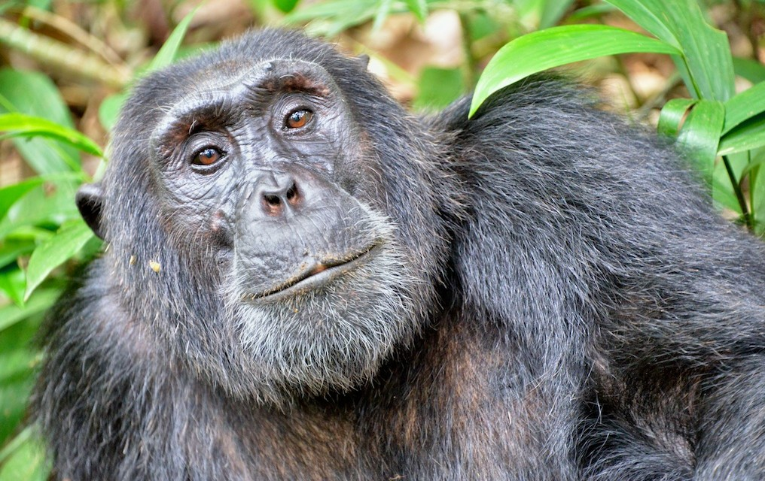

Namen: [Mart van den Burg ,Niels Mooren, Max van Berge Henegouwen]

Studiejaar: [2019-2020]

Werkgroep:[AMO1a.1]

Projectleider: [W.Brock]

Inleverdatum:[12-12-121212]

Versie:1.

Inhoud

Behoefte Analyze 3

Plan van aanpak 4

Functioneel Ontwerp 5

Technisch Ontwerp 6

Ontwikkelomgeving 7

# 

# Behoefte Analyze

# Plan van aanpak

# Functioneel Ontwerp

# Technisch Ontwerp

# Ontwikkelomgeving